

Algoritmy

2019/2020

**Hamiltonova cesta a cyklus v grafu**

Lukáš Drahník – xdrahn00

Jan Vavřina – xvavri10

7. prosince 2019

**Úvod**

Dokumentace popisuje implementaci a návrh řešení náhradního projektu k předmětu Algoritmy, konkrétně zadání č. 2 – Hamiltonova cesta a cyklus v grafu

**Zadání**

Cestu v grafu, ve které se vyskytuje každý vrchol právě jednou, nazýváme Hamiltonovou cestou. Má-li tato cesta počátek a konec v jednom jediném vrcholu, pak se jedná o Hamiltonův cyklus v grafu. Vytvořte program pro hledání Hamiltonovy cesty (pro dva zadané vrcholy) a Hamiltonova cyklu v neorientovaném grafu. Pokud existuje více řešení, nalezněte všechna. Výsledky prezentujte vhodným způsobem. Součástí projektu bude načítání grafů ze souboru a vhodné testovací grafy. V dokumentaci uveďte teoretickou složitost úlohy a porovnejte ji s experimentálními výsledky.

**Vstupní podmínky**   
  
Při kontrole předpokladů splnitelnosti je snaha předejít zbytečnému prohledávání grafu algoritmicky. Základní vstupní podmínky jsou takto v programu implementovány. Rozšířené podmínky slouží pouze jako doplňující informace, a to pouze pokud je zapnutý přepínač *debug*.

**Základní vstupní podmínky:**

1. Počet uzlů v grafu musí být větší než 2
2. Graf musí mít minimálně stupeň 1 pro každý uzel pro nalezení Hamiltonovi cesty
3. Graf musí mít pro každý uzel minimálně stupeň 2 pro každý uzel pro nalezení Hamiltonova cyklu

Bez těchto podmínek není možné v grafu nalézt Hamiltonovu cestu a ani Hamiltonův cyklus.

**Rozšířené vstupní podmínky:**

1. **Diracova** podmínka – každý uzel má stupeň, který je alespoň polovinou z celkového počtu uzlů
2. **Oreho** podmínka – každá dvojice uzlů nespojených hranou má součet stupňů alespoň rovný celkovému počtu vrcholů
3. **Pósova** podmínka – pro každé přirozené číslo **k** (k < ½ z celkového počtu vrcholů) existuje počet uzlů, jejichž stupeň nepřevyšuj **k**, menší než **k**

K ověření, zda lze v grafu nalézt Hamiltonovu cestu anebo cyklus, stačí splnění některé z následujících podmínek. Pokud nějaká z těchto podmínek není splněna, neznamená to, že graf Hamiltonovu cestu ani cyklus neobsahuje

**Implementovaný algoritmus – Brute force**

Algoritmus začíná prohledávat graf na počátečním vrcholu. Počáteční vrchol může být zadaný uživatelem. Algoritmus pro počáteční bod projde všechny jeho hrany a rekurzivně se zavolá pro vrcholy, ke kterým jednotlivé hrany vedou. Nezavolá se rekurzivně a algoritmus pro konkrétní variantu cesty skončí neúspěchem pouze v případě, pokud byl vrchol na této konkrétní variantě cesty již prozkoumán, nebo při nalezení posledního vrcholu. Poslední vrchol může být také zadaný uživatelem. Bez uvedení vrcholů uživatelem se za první a cílový vrchol vybere vrchol uvedený na prvním řádku zdrojového grafu a hledá se tedy Hamiltonův cyklus.

**Vstupní data**

Vstupní data jsou uloženy v souborech **.in**. Na každém řádku v tomto souboru se nachází právě dvě písmena, která značí daný vrchol. Význam spojení dvou vrcholů značí to, že mají společnou hranu. Tento soubor je potom pomocí jednoduchého python skriptu převeden do formátu **.dot** (graph description language) a nakonec s pomocí knihovny Graphviz i do formátu **.png**.

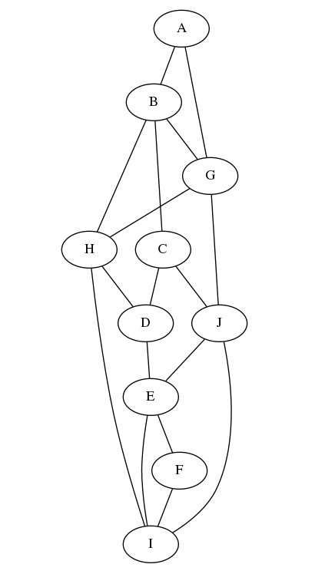

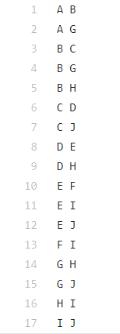

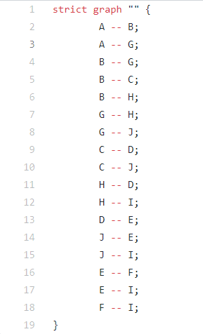



* **Graphviz**
* **Python script**



**\*.in *.dot *.png**

**Teoretická složitost**

**Analýza:**

* Celkem existuje **(|V|-1)!** kružnic
* Každá kružnice má **|V|** hran
* Potřebujeme zpracovat **|V|!** hran => časová složitost - **O(n!)**
* Celkem existuje **(|V|- 1)!/2** řešení
* Budeme předpokládat rychlost zpracovávání 1 000 000 000 hran za sekundu

**Výpočet**

|  |  |  |  |
| --- | --- | --- | --- |
| Počet vrcholů | Počet hran ke zpracování | Počet řešení | Odhadovaná doba běhu |
| 3 | 6 | 1 | 6 ns |
| 4 | 24 | 3 | 24 ns |
| 5 | 120 | 12 | 120 ns |
| 6 | 720 | 60 | 720 ns |
| 7 | 5 040 | 360 | 5,04 µs |
| 8 | 40 320 | 2 520 | 40,32 µs |
| 9 | 362 880 | 20 160 | 362,88 µs |
| 10 | 3 628 800 | 181 440 | 3,6288 ms |
| 11 | 39 916 800 | 1 814 400 | 39,916 ms |
| 12 | 479 001 600 | 19 958 400 | 479 ms |

**Experimentální ověření složitosti**

K naměření dat byly použity grafy s počtem vrcholů od 3 do 13 uvedené ve složce ‘complexity/graphs‘. Všechny tyto grafy obsahují hrany propojující každý vrchol se všemi ostatními. Vstupní parametry nejsou zadány, je hledaný Hamiltonův cyklus z **A** do **A**. Počet nalezených cyklů odpovídá faktoriálu **(V − 1)!** kde **V** značí počet vrcholů.

|  |  |  |  |  |  |  |
| --- | --- | --- | --- | --- | --- | --- |
| Počet vrcholů | Hrany | Prozkoumané vrcholy | Doba trvání[s] | Počet řešení | Počet alokací | Alokovaná paměť[B] |
| 3 | 3 | 5 | 0,008 | 2 | 32 | 6 766 |
| 4 | 6 | 16 | 0,009 | 6 | 58 | 8 948 |
| 5 | 10 | 65 | 0,009 | 24 | 126 | 17 478 |
| 6 | 15 | 326 | 0,009 | 120 | 410 | 64 204 |
| 7 | 21 | 1 957 | 0,010 | 720 | 2 068 | 392 246 |
| 8 | 28 | 13 700 | 0,023 | 5 040 | 13 842 | 3 091 836 |
| 9 | 36 | 109 601 | 0,132 | 40 320 | 109 778 | 28 060 078 |
| 10 | 45 | 986 410 | 1,219 | 362 880 | 986 626 | 284 130 788 |
| 11 | 55 | 9 864 101 | 14,063 | 3 628 800 | 9 864 360 | 3 156 573 535 |
| 12 | 66 | 108 505 112 | 187,340 | 39 916 800 | 108 505 418 | 38 193 881 957 |

**Závěr**

Program byl zkontrolován pomocí programu ‘valgrind-3.13.0‘. V programu nedochází na žádné úniky paměti. V programu je využítá část kódu ze stejného projektu z akademického roku 2018/2019 v souboru ‘./tests/tests.sh‘ nepatřící ani jednomu z autorů uvedených v úvodu, autor větší části tohoto souboru je označený v hlaviče a je to Adam Láníček.

**Použité zdroje**

* Studijní materiály k předmětu IAL
* Gould, R.: Advances on the Hamiltonian Problem - A Survey. [online]. 2002 [cit. 2017-12-05]. URL http://www.mathcs.emory.edu/ rg/advances.pdf
* Travelling Salesman Problem | Set 1 (Naive and Dynamic Programming) - GeeksforGeeks. GeeksforGeeks | A computer science portal for geeks [online]. Dostupné z: <https://www.geeksforgeeks.org/travelling-salesman-problem-set-1/>